LA2014

Jahresbericht der Abteilung Leichtathletik 2014
Die Leichtathleten des TSV Oberreitnau konnten auch im vergangenen Jahr 2014 gute bis herausragende Ergebnisse erzielen.
Herausragend der Europameistertitel des Oberreitnauer Seniors Hans Jürgen Frühauf über 300m Hürden bei den Senioren Europa-Meisterschaften in Izmir.
Hervorragende Platzierungen bei den Bayer. Jugendmeisterschaften gab es durch Jan Philipp Meurer mit dem 4. Platz über 800m und dem 6. Platz von Kathi Gries im Siebenkampf. Dabei konnte Kathi 2 neue Allgäuer Rekorde im Vier- u. Siebenkampf aufstellen.
Bei den Schwäbischen Meisterschaften wurden ein 1. und weitere 2. und 3. Plätze erzielt.
Einen 2. Platz im Siebenkampf erreichte Kathi Gries bei der IBL Mehrkampf Meisterschaft in Götzis.
Die Allgäuer Meisterschaften brachten 5 erste, 5 zweite und 4 dritte Plätze nach Oberreitnau.
Die Jüngsten konnten beim Kreiscup 4 erste Plätze und 3 zweite Plätze erreichen.
Erfreulich sind die Trainingsbesuche sowohl in der Kindergruppe der 8-12 jährigen als auch in der Schüler und Jugendgruppe. Die Kindergruppe wird trainiert von Krischan Rauschenbach und Jana Heimpel. Hier sind in den Trainingsstunden etwa 20-25 Kinder anwesend.
Der Trainingsbesuch bei den Jugendlichen, die von Robert Stoinski und Arthur Andergassen trainiert werden, ist am Montag mit 25-30 Teilnehmern sehr gut besucht, am Mittwoch sind es nur noch die Hälfte. Leider hat das Interesse an der Wettkampfteilnahme im letzten Jahr stark nachgelassen. Viele der Jugendlichen kommen ins Training, um sich einfach fit zu halten und sich mit Freunden zu treffen. Weitere Gründe sind zusätzliche Hobbys. Sehr stark zugenommen haben auch Schüleraustausche, Projektwochen, lange Schultage u. Vorbereitungen zu Prüfungen und Abitur. An Ostern wurde mit 21 Jugendlichen wieder ein Trainingslager in Inzell erfolgreich durchgeführt.
Erfreulich für den TSV Oberreitnau, dass 2014 trotz allem wieder viele gute Ergebnisse erzielt werden konnten.
Nachstehend eine Auswahl der erzielten Wettkampfergebnisse 2014:

Name | Wettkampf | Disziplin | Alt. Klasse | Platz
Frühauf H. J. | Deutsche | 200m | M 65 | 1
Frühauf H. J. | Eur.Meisterschaft | 300m Hü | M 65 | 1
 |  | 4x400m | M 65 | 1
Meurer J. Ph. | Bayer. Jgd. | 800m | U 18 | 4
Gries Kathi | Bayer. Jgd. | Siebenkampf | U 18 | 6 | Allg Rekord
Meurer J. Ph. | Schwäbische | 800m |  | 1
 |  | 100m |  | 3
Gries Kathi | Schwäbische | Hochsprung |  | 2
 |  | 100m Hü |  | 3
Gries Kathi | I B L | Siebenkampf |  | 2
Meurer J. Ph. | Allgäuer | 100m |  | 1
Meurer J. Ph. |  | 200m |  | 1
Meurer J. Ph. |  | 800m |  | 1
Fackelmayer Carmen |  | Weitsprung |  | 1
 |  | Kugel |  | 1
Feilhauer Joschka |  | Hochsprung |  | 2
Hangel Jonas |  | Hochsprung |  | 2
Thomann Ole |  | Speer |  | 2
Heimpel Andrea |  | 200m |  | 2
Gries Kathi |  | 100m |  | 2
 |  | 100m Hü |  | 2
Heuer Hannah |  | Weitsprung |  | 2
Thomann Ole |  | Hochsprung |  | 3
 |  | Weitsprung |  | 3
Fackelmayer Lisa |  | Hochsprung |  | 3
May Jakob | Kreiscup | 3 Kampf |  | 1
Fackelmayer Lisa |  | 4 Kampf |  | 1
Krestel Amelie |  | 4 Kampf |  | 1
Krestel Anna |  | 4 Kampf |  | 1
Rauter Frida |  | 3 Kampf |  | 2
Heimpel Jana |  | 4 Kampf |  | 2
Steuer Jonas |  | 3 Kampf |  | 2

Autor: Stoinski -- 23.10.2014; 15:09:32 Uhr
Dieser Artikel wurde bereits 1606 mal angesehen.

Hans-Jürgen Frühauf wird in Izmir/Türkei zweifacher Europameister
Unser Leichtathletik-Senior Hans-Jürgen Frühauf (69) gewinnt 5 Medaillen bei den Senioren-Europameisterschaften 2014 in Izmir und das bei Tageshöchsttemperaturen zwischen 35 und 39 Grad Celsius.
Wie schon 2010 in Nyíregyháza/Ungarn und 2012 in Zittau (hier lagen die Temperaturen ebenfalls über 30 Grad) siegt er auch in Izmir bei den Senioren der Altersklasse M65 über 300m Hürden (49,24 s) und ist somit seit 2010 amtierender Europameister über diese Strecke. Seinen zweiten Titel holte er als Schlussläufer mit der deutschen 4 x 400m-Staffel.
Zu den beiden Goldmedaillen kamen noch 3 Silbermedaillen hinzu: beim 200m-Lauf mit einer Zeit von 27,59 Sekunden und beim 400m-Lauf mit einer Zeit von 60,72 Sekunden (Foto), ferner mit der deutschen 4 x 100m-Staffel (trotz Stabverlust).
Auch der sog. undankbare vierte Platz über 100m in 13,54 Sekunden ist für den ältesten Teilnehmer in seiner Altersklasse ein erfreuliches Resultat.
Hans-Jürgen wünscht sich auch im Jahr 2015 möglichst heiße Tage, um auch in der neuen Altersklasse M70 vielleicht an die Leistungen aus 2014 anknüpfen zu können.

Autor: Stoinski -- 07.07.2014; 15:40:56 Uhr
Dieser Artikel wurde bereits 1777 mal angesehen.

Leichtathlet Hans-Jürgen Frühauf holt bei DM in Erfurt 5 Medaillen
Der 69jährige Athlet des TSV Oberreitnau gewann bei den Deutschen Seniorenmeisterschaften vom 11. bis 13. Juli in Erfurt in seiner Altersklasse M65 (65 bis 69 Jahre) 1 x Gold, 2 x Silber und 1 x Bronze. Ferner errang er die Goldmedaille in der Altersklasse M60 mit der 4 x 100 m - Staffel der Startgemeinschaft „FrankenBayernExpress"
Über 100m lief er mit 13,74 s die zweitschnellste Zeit der Vorläufe. Im Finale kam er nach dem Start aber leider ins Stolpern und vergab so eine Chance auf eine Steigerung gegenüber den Vorläufen. Es reichte noch mit 13,98 s zum 5. Platz. Der Sieger benötigte 13,48 s, der Zweite und Dritte jeweils 13,50 s.
Hervorragend lief es für Frühauf dagegen bei den 200m. Aufgrund der Meldezeiten war sein Staffelkamerad Roland Wolf, Deutscher Meister über diese Strecke im letzten Jahr, der für Schweinfurt05 startet, sowie der Neuling in der M65, Friedhelm Unterloh vom STV Hünxe favorisiert. Unterloh gewann ebenso seinen Vorlauf wie Wolf. Frühauf belegte hinter Wolf den zweiten Platz. Da taktisch, d.h. auf Platz gelaufen wurde - die ersten beiden waren fürs Finale qualifiziert - waren die Laufzeiten nicht sehr aussagekräftig. Im Finale musste jeder dann alles geben. Frühauf hatte im Finale den starken Unterloh in der äußeren Bahn vor sich, Roland Wolf in der inneren Bahn am Start hinter sich. Er konnte dem starken Antritt von Unterloh folgen und etwa 10m vor dem Ziel auf ihn aufschließen. Auf den letzten Metern erkämpfte sich Frühauf dann den entscheidenden Vorsprung und brachte ihn mit neuer Saisonbestleistung von 27,68 s ins Ziel. Das war die Goldmedaille für ihn. Unterloh rettete den zweiten Platz in 27,82 s knapp vor Roland Wolf, der nur 1/100 s langsamer war. (Foto:vli: Unterloh, Frühauf, Wolf)
Die 400m wurden als Zeitendläufe ausgetragen, wobei die Teilnehmer mit den besseren Meldezeiten in einen Lauf gesetzt wurden. Frühauf hatte wegen Verletzung im Vorjahr keine hinreichend gute Laufzeit melden können und musste daher im anderen Lauf starten. Er gewann seinen Lauf in 64,18 s deutlich vor dem Zweiten, der 65,58 s benötigte. Es kam also auf den schnelleren Lauf an. Diesen gewann Kurt Herbicht/TSV Staffelstein in sehr guten 62,33 s vor Frühaufs Staffelkameraden Helmut Aicher/SpVgg Langenbruck in 64,12 s und Karl-Heinz König/TV Refrath mit einer Zeit von 65,58 s. Frühauf war in seinem Lauf 6/100 s langsamer als sein Freund Aicher aber über eine Sekunde schneller als König. Im Gesamtergebnis landete Frühauf auf dem Bronze-Platz.
Bei den Hürdenstrecken 100m und 300m kam Frühauf jeweils auf Platz 2. Unangefochtener Sieger war hier Dieter Langenbach vom CVJM Siegen, der mit 16,25 s und 46,71 s Weltklassezeiten lief. Frühauf erreichte persönliche Saison-Bestleistungen mit 18,66 s bzw. 49,58 s. Die jeweils Dritten benötigten 19,04 s bzw. 51,64 s.
Ein Höhepunkt der Meisterschaften sind die Staffel-Wettbewerbe 4 x 100m aller Altersklassen. Die Startgemeinschaft „FrankenBayernExpress" stellte die ältesten Teilnehmer in der Altersklasse M60 (60 J. u. älter) und wetteiferte mit vier jüngeren Teams um den Sieg. Frühauf lief die zweite Kurve, also an Position 3. Weil der erste Stabwechsel nicht gut klappte, konnte der schnelle zweite Läufer Roland Wolf noch keinen Vorsprung herauslaufen. Der Wechsel auf Frühauf gelang besser. Frühauf gelang nach Experten ein guter Kurvenlauf und trotz Laufens auf einer äußeren Bahn konnte er einige Teams hinter sich lassen. Den entscheidenden Spurt zum Sieg erledigte zuletzt der Vierte im Bunde, der schnelle 70jährige Heribert Finster, wie Wolf vom 1.FC Schweinfurt 05. Team-Gold war der verdiente Lohn.
Der Blick Frühaufs richtet sich nun auf die Europameisterschaften der Senioren in Izmir/Türkei vom 21. bis 31. August.
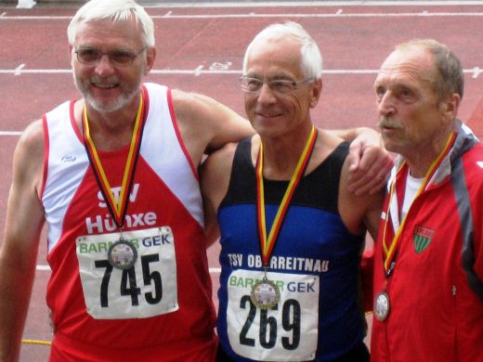

Autor: Stoinski -- 07.07.2014; 15:39:16 Uhr
Dieser Artikel wurde bereits 2312 mal angesehen.

Oberreitnauer Leichtathleten bei Bayer. Meisterschaft erfolgreich
Mit tollen Ergebnissen konnten die Leichtathleten des TSV Oberreitnau bei den Bayrischen Einzel- und Mehrkampfmeisterschaften glänzen
Jan Philipp Meurer erreichte bei den Einzelmeisterschaften im Münchner Dantestadion in einem starken Feld von 19 Läufern über 800m den völlig überraschenden 4. Platz.
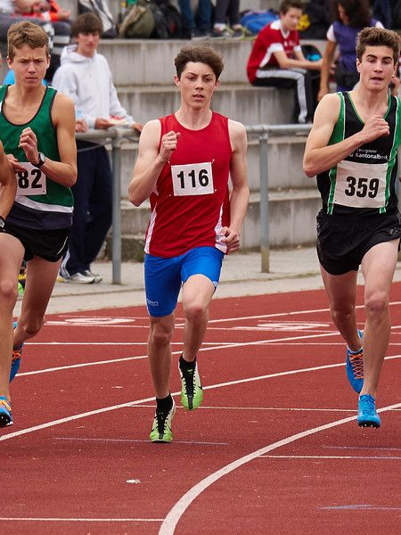
Nach den gemeldeten Zeiten konnte er auf eine Platzierung um Rang 10 hoffen.
Wie zu erwarten machten die Favoriten zu Beginn des Rennens gleich mächtig Tempo. Zum ersten Mal in einem so schnellen und starken Feld startend lief Jan- Philipp eher verhalten im vorderen Drittel des Feldes mit. Etwa nach 500m gab es dann eine Tempoverschärfung, die er aus Unerfahrenheit nicht gleich erkannte und so riss eine Lücke zu den vorderen Läufern.
Dank seiner Grundschnelligkeit konnte er dann aber in einem tollen Endspurt bis auf den 4. Platz vorlaufen und eine neue pers. Bestzeit von 2:00,77 Sec. erreichen. Für Jan Philipp ist dieses Ergebnis sein bisher größter Erfolg.
Bei den Bayer. Mehrkampfmeisterschaften in Regensburg starteten Andrea Heimpel und Katharina Gries bei den U 18 Mädchen im Siebenkampf.
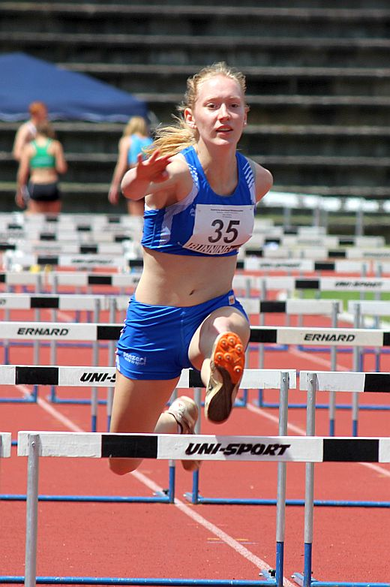

26 Teilnehmerinnen aus ganz Bayern waren am Start, vier Disziplinen mussten am Samstag und drei am Sonntag absolviert werden.
Die Aussichten besonders für Kathi sich unter die besten 10 zu platzieren waren durch die gebrachten Leistungen in der Saison gegeben, allerdings ist Kathi die Jahrgangsjüngere und damit muss sie sich gegen die starke Konkurrenz aus den großen Leichtathletik Vereinen durch gute Leistungen behaupten.
Nach dem ersten Tag und den Disziplinen 100m Hürdenlauf, Hochsprung, Kugelstoßen und den 100m flach lag Kathi auf dem 10. Platz und Andrea auf Rang 19. Kathi konnte im Hochsprung eine neue pers. Bestleistung von 1,54m erreichen und kam in den anderen Disziplinen nahe an ihre Bestleistungen heran.
Der zweite Tag begann mit dem Speerwurf und hier konnte sich Kathi mit einer Weite von 32,85m auf den 6. Platz vorarbeiten. Im Weitsprung erreichte sie 4,82m und baute so den Vorsprung auf Rang sieben aus. Im abschließenden 800m Lauf erreichte Kathi dann nochmals eine pers. Bestzeit von 2:35,89 Min. in einem tollen Rennen und den 2. Platz.
Damit erreichte Kathi Gries mit 4224 Punkten den völlig unerwarteten 6. Gesamtrang
und hervorragenden 2. Platz in der Jahrgangswertung.
Andrea konnte leider durch eine zugezogene Muskelverletzung im Rücken nicht an Ihre Leistungsgrenzen gehen, stand aber den gesamten Wettkampf durch und erreichte am Ende mit 3215 Punkten noch den 21. Platz.
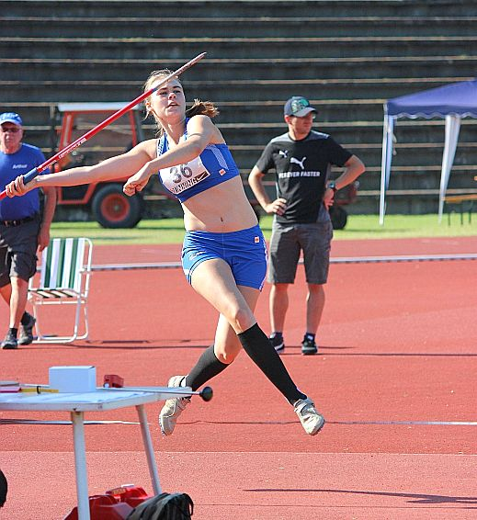
Für den TSV Oberreitnau und die Teilnehmer sind die erbrachten Ergebnisse die Bestätigung für den Trainingsfleiß und die gute Trainingsarbeit im Verein.

Autor: Stoinski -- 07.07.2014; 15:37:15 Uhr
Dieser Artikel wurde bereits 2083 mal angesehen.

Nochmals tolle Ergebnisse beim 2. Leichtathletik Kreiscup
Sechs erste Plätze beim diesjährigen 2. Kreiscup in Lindenberg konnten die Oberreitnauer Nachwuchs-Athleten für sich gewinnen.
Die unter 10 jährigen hatten einen 3 Kampf aus 50m, Weitsprung und Ballwurf zu absolvieren. Hier konnte Jakob May seinen ersten Sieg feiern. Einen zweiten Platz gab es für Jonas Steur, und Dritte bei den Mädchen U10 wurde Katja Bönig.
Bei den unter 12 jährigen Jungen holte sich Jonas Hirenbach den 3. Platz. Bei den Mädchen U12 gab es einen 1. Platz für Amelie Krestel und einen 2. Platz für Frida Rauter. Eva Schleich wurde mit einem guten 4. Platz belohnt.
Weitere Siege in den Altersklassen U 14 bis U 18 gab es durch Anna Krestel, Lisa Fackelmayer, Kathi Gries und Jan-Philipp Meurer.
Zweite wurden Andrea und Jana Heimpel und einen dritten Platz erreichte Li Kirnbauer.
Die Ergebnisliste finden Sie hier
Auch in der Gesamtwertung der beiden Kreiscups sind die Oberreitnauer Leichtathleten ganz vorne mit dabei
Hier geht es zum Gesamtergebnis (Excel-Datei)

Autor: Stoinski -- 07.07.2014; 15:36:08 Uhr
Dieser Artikel wurde bereits 2937 mal angesehen.

Die Oberreitnauer Siebenkämpferinnen zeigten bei den Internationalen IBL Mehrkampfmeisterschaften in Götzis starke Leistungen
Kathi Gries erreichte mit einigen pers. Bestleistungen und hervorragenden 4240 Punkten den 2. Platz im Siebenkampf der weiblichen Jugend U18. Den IBL Mannschaftssieg im Siebenkampf der U18 sicherten sich Elisa Planatscher, Andrea Heimpel und Kathi Gries mit sehr guten 10727 Punkten
Götzis ist für seine Mehrkampfmeetings bekannt und so wurden dort am 14.- 15. Juni bei bestem Wettkampfwetter die Internationalen Bodensee Leichtathletik (IBL) Mehrkampfmeisterschaften veranstaltet. Mit dabei waren vom TSV Oberreitnau die Mehrkampftalente Carmen Fackelmayer (U20), Kathi Gries, Elisa Planatscher, Andrea Heimpel (alle U18) und Lisa Fackelmayer (U16). Im Siebenkampf müssen an zwei Wettkampftagen die Disziplinen Hürdenlauf, Weitsprung, Speerwurf, Sprint, Hochsprung, Kugelstoßen und 800m Lauf absolviert werden.
(Die Siegermannschaft)
Traditionell steht als erste und technisch sehr anspruchsvolle Disziplin der Hürdenlauf an. Alle Athletinnen zeigten einen flüssigen und fehlerfreien Lauf, wobei Kathi Gries mit einer persönlichen Bestleistung und einer tollen Zeit von 15,95s über 100 m Hürden aufwarten konnte.
Im Weitsprung gab es keine Überraschungen. Alle Oberreitnauer Athletinnen hielten mit guten Weiten zwischen 4,38m und 4,87m mit der Konkurrenz mit.
Persönliche Bestweiten im Speerwurf holten sich Kathi Gries mit 34,17m und Lisa Fackelmayer mit 25,69m. Insbesondere im Speerwurf ist bei den Teilnehmerinnen noch viel Potential vorhanden, das durch weiteres intensiveres Training geweckt werden muss.
Beim Hochsprung hatte Andrea Heimpel einen sehr guten Tag und glänzte mit einer übersprungenen Höhe von 1,53m. Kathi Gries festigte mit 1,47m ihre gute Platzierung und auch Elisa Planatscher übersprang ihre Besthöhe von 1,44m.
Das Kugelstoßen ist wie der Speerwurf sehr trainingsintensiv und die Teilnehmerinnen hatten dies mit Weiten um die 8 Meter gut umgesetzt. Kathi Gries stieß ihre pers. Bestleistung mit tollen 10,63 m.
Zum Abschluss des Siebenkampfes ist noch ein 800m Lauf zu absolvieren. Hier mussten die Teilnehmerinnen nochmals ihre ganzen Reserven zusammennehmen. Lisa Fackelmayer lief ein gleichmäßiges aber zügiges Rennen und kam mit einer guten Zeit von 2:54,96 Min ins Ziel. Elisa Planatscher und Andrea Heimpel erreichten respektable 2:50,32 Min bzw. 2:54,69 Min. Eine weitere pers. Bestleistung stelle Kathi Gries mit 2:36,36 Min auf.
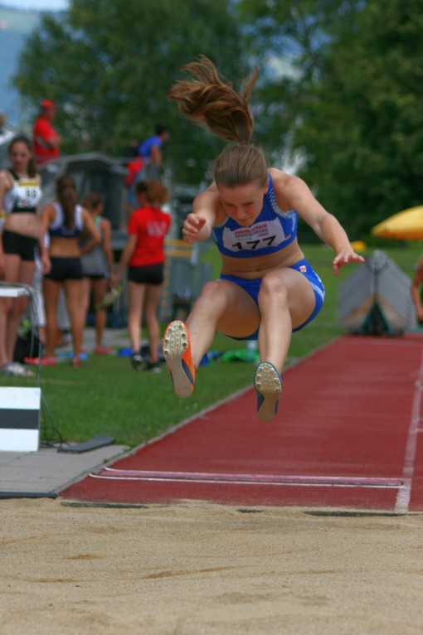
(Lisa beim Weitsprung)
Alle Athletinnen sind nun gut gerüstet für die Bayerischen Mehrkampfmeisterschaften, die dieses Jahr in Regensburg ausgetragen werden und für die sich alle qualifizierten. Carmen Fackelmayer musste nach einem guten ersten Wettkampftag krankheitsbedingt den Wettkampf abbrechen.
Insgesamt war es wieder ein sehr gelungener und bestens organisierter Wettkampf bei unseren österreichischen Nachbarn in Götzis, an dem der TSV Oberreitnau nächstes Jahr gerne wieder teilnehmen wird.
Autor: Stoinski -- 07.07.2014; 15:40:19 Uhr
Dieser Artikel wurde bereits 2880 mal angesehen.

Frühauf erfolgreich bei BW-Landesmeisterschaften der Senioren
Der für den TSV Oberreitnau startende Leichtathlet Hans-Jürgen Frühauf (69) aus Wasserburg nahm als bayerischer Gast erfolgreich an 5 Wettkämpfen der Baden-Württembergischen Seniorenmeisterschaften in Löffingen/Baden in der Altersklasse M65 außer Konkurrenz teil.
Frühauf siegte über 100 m in 14,18 Sekunden vor Norbert Schenzle/LG Filder (14,29 s), über 200 m in 28,52 Sekunden vor Stefan Rasser/TG Biberach (30,79 s) und über 300m Hürden in 51,84 Sekunden (Konkurrent Plutowski/TV Neustadt gab auf).
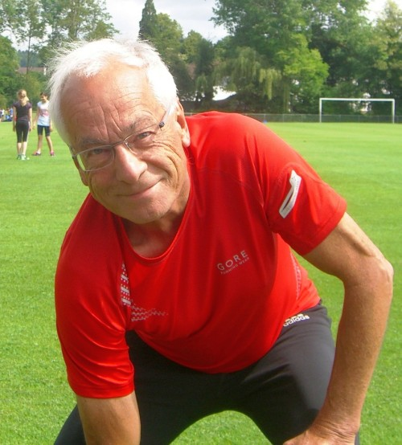

Mangels Konkurrenz in der eigenen Altersklasse lief er die 100 m Hürden in der jüngeren Altersklasse M60 mit und wurde nur 23/100 Sekunden hinter dem 9 Jahre jüngeren Gewinner Walter Reitzel/TB Emmendingen Zweiter in 19,56 Sekunden. Über die 400m-Stadionrunde (Altersklasse M65) erreichte er die zweitschnellste Zeit (68,60 s). Hier siegte Peter Schultz/Gazelle Pforzheim-Königsbach in 66,73 Sekunden.
Insbesondere über die Stadionrunde hatte sich Frühauf, immerhin 2012 mit 60,34 Sekunden Europameister und mit 61,59 Sekunden Hallen-Weltmeister auf der 400m-Strecke, ein viel besseres Ergebnis erhofft. "Ich bin auf der Außenbahn ohne Sicht der hinter mir auf den Innenbahnen gestarteten Gegner offenbar zu schnell angelaufen und nach 300m richtig eingebrochen. Das passiert leicht am Beginn der Saison, wenn die Kondition nicht reicht und das Tempogefühl für die Stadionrunde noch nicht ausreichend entwickelt ist. Ich habe somit noch einige Arbeit vor mir" meinte Frühauf im Hinblick auf seine ambitionierten Ziele bei den Bayerischen und Deutschen Seniorenmeisterschaften in Elsenfeld/Unterfranken Ende Juni bzw. Erfurt/Thüringen Mitte Juli.
Autor: Stoinski -- 23.07.2014; 16:21:16 Uhr
Dieser Artikel wurde bereits 1808 mal angesehen.

Jan Philipp Meurer Schwäbischer Meister über 800m
Bei den Schwäbischen Einzel-Meisterschaften der U 18 Leichtathleten in Vöhringen konnten die beiden Teilnehmer des TSV Oberreitnau Jan Philipp Meurer und Kathi Gries tolle Ergebnisse erzielen.
Jan Philipp Meurer scheint ein recht erfolgreiches Wettkampfjahr vor sich zu haben. Nachdem er zuletzt beim IBL Länderkampf erfolgreich für die Allgäuer Mannschaft Punkte gesammelt hatte, durfte man gespannt sein, ob er seine schon guten Bestzeiten verbessern würde. Aus 4 Zeitläufen über 100m wurde der Schwäbische Meister ermittelt. Mit 11,58 sec verbesserte Jan Philipp seine bisherige 100m Bestzeit um 12 Hundertstel und erreichte den guten 3. Platz.
Über 800m war seine pers. Bestzeit bei 2:07 Min. Sein stärkster Gegner war schon 2:06 gelaufen. Die erste Runde wurde sehr schnell angelaufen, Jan Philipp konnte an 2. Stelle mithalten, so ging es bis in die letzte Kurve. Der Rückstand zu seinem Mitstreiter war über 10m, da kämpfte er sich Meter um Meter an den führenden Läufer heran, um diesen auf den letzten Metern zu überlaufen und in neuer Bestzeit von 2:02 Min den Schwäbischen Meistertitel zu erringen. Beide Zeiten über 100m und 800m bedeuten zugleich die Qualifikation für die Bayrischen Meisterschaften.
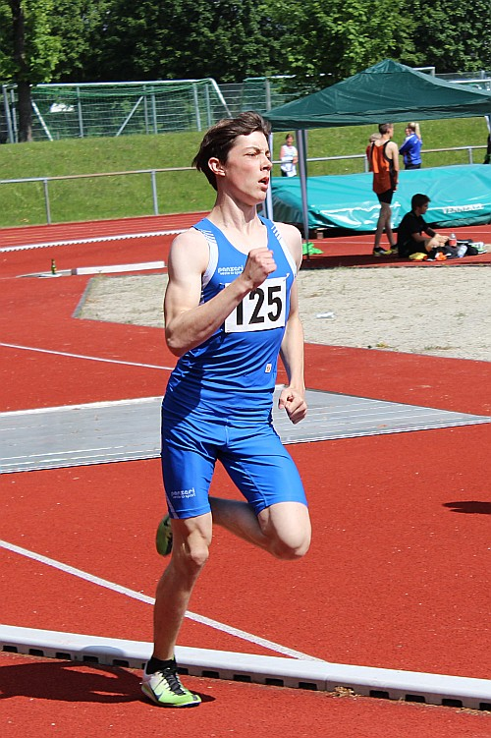

Für Kathi gilt es in diesem Jahr Ihre Leistungen in allen Disziplinen des Mehrkampfes zu stabilisieren, um bei den Mitte Juni anstehenden Mehrkampf-Meisterschaften in Götzis wieder ganz vorne mitzumischen. Dies konnte Sie am vergangenen Wochenende deutlich unter Beweis stellen.
Im Hochsprung erreichte Sie mit neuer pers. Bestleistung von übersprungenen 1,53m den ausgezeichneten 2. Platz. Den 3. Platz erkämpfte sie sich ebenfalls mit einer neuen Bestzeit über die 100m Hürden. Nahe an die bestehenden Leistungen kam Kathi dann auch noch im Weitsprung mit erreichten 4,71m und im Kugelstoßen mit 9,99m heran. Damit ist Kathi für die kommenden Mehrkämpfe bestens gerüstet.
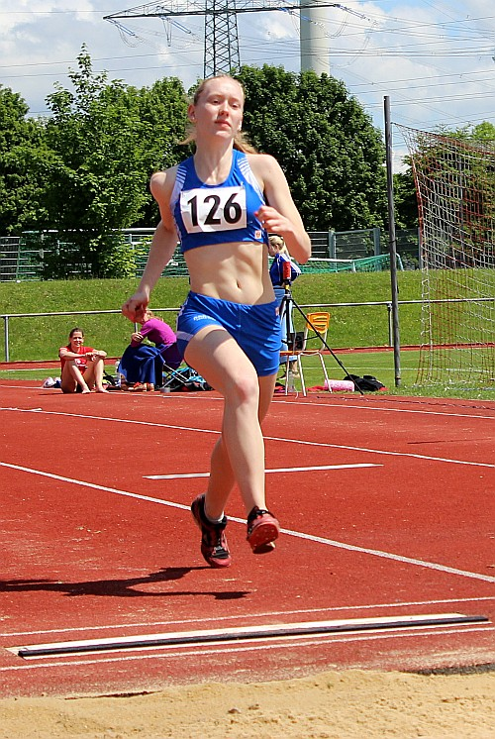

Autor: Stoinski -- 23.07.2014; 16:20:37 Uhr
Dieser Artikel wurde bereits 1887 mal angesehen.

Jan Philipp Meurer beim IBL Länderkampf der Leichtathleten erfolgreich

Ein gutes Ergebnis konnte Jan Philipp Meurer vom TSV Oberreitnau beim IBL Länder-Vergleichskampf der Leichtathleten in Salem für das Allgäu erzielen.
Bei diesem Wettbewerb treffen sich die besten Athleten der 7 Länder rund um den Bodensee, um in 11 verschiedenen Disziplinen für ihr jeweiliges Land eine gute Platzierung zu erreichen
Über 100m verfehlte Jan Philipp um ein Hundertstel seine Bestzeit, mit 11,71 Sec lief er auf den 5. Platz nur knapp hinter den vorderen Läufern. Wenn er noch seinen Start verbessern kann ist er ganz vorne mit dabei.
Ein tolles Rennen lieferte er über die 800m. Die erste Runde wurde vom Feld verbummelt. In der zweiten Runde ging es dann zur Sache. Der Läufer aus Oberschwaben schon unter 2 Min. gelaufen zog an, Jan nutzte die Situation klug aus und ging am Feld innen vorbei an die 2. Stelle. Durch sein starkes Spurtvermögen folgte er dem Sieger in der guten Zeit von 2.09,90 Min.
Zwei mal konnte er seine zur Zeit gute Form auch in der 4x100m und der Schwedenstaffel über 200m beweisen.
Leider war das Allgäu in diesem Jahr in den meisten Disziplinen insgesamt nicht gut besetzt und so konnte die Mannschaft insgesamt nur einen hinteren Platz belegen.
Für Meurer gilt es nun sich auf die Schwäbischen Meisterschaften in 2 Wochen gut vorzubereiten und hier die Qualifikation für die Bayer. Meisterschaften zu erreichen.
Jan-Philipp Meurer in der Mitte
Autor: Stoinski -- 13.07.2014; 12:34:00 Uhr
Dieser Artikel wurde bereits 1907 mal angesehen.

Fackelmayer und Meurer siegen bei Allgäuer Meisterschaften
Am vergangenen Samstag wurden in Memmingen die Allgäuer Einzelmeisterschaften der Leichtathleten ausgetragen. Insgesamt 10 jugendliche Athleten des TSV Oberreitnau hatten sich zu den Wettkämpfen angemeldet. Nicht nur die Wettkämpfe sondern auch das sehr kalte und windige Wetter verlangte den Athleten einiges ab und so wurden kaum Bestleistungen erzielt.
In den technischen Disziplinen war Carmen Fackelmayer wieder mal nicht zu schlagen. Carmen ist zur Zeit in sehr guter Form und konnte sich im Hochsprung, Weitsprung und Kugelstoßen den Titel der Allgäuer Meisterin in der Altersklasse U20 sichern. Das Lauftalent Jan-Philipp Meurer zeigte sich ebenfalls in Bestform und ließ den Konkurrenten über 100m (11,82s), 200m (23,66s) und 800m (2:13,64) keine Chance. Dies brachte ihm in der Klasse U18 ebenfalls drei Allgäuer Meistertitel ein.
Jonas Hangel absolvierte seinen zweiten Wettkampf im Speerwurf und erreichte überraschend den ersten Platz beim Rahmenwettbewerb der männlichen Jugend U16 mit einer Weite von 35,61m.
Auch viele Silbermedaillen konnten die Athleten des TSV Oberreitnau mit nach Hause nehmen. Kathi Gries wurde im 100m Lauf und über 100m Hürden jeweils Allgäuer Vizemeisterin in der Altersklasse U18 mit sehr guten Sprintzeiten von 13,65s bzw. 16,99s. Bei den Jugendlichen U18 errang Joschka Feilhauer im Hochsprung den 2. Podestplatz mit 1,50m. Ole Thomann sicherte sich bei den Jugendlichen U16 den 2. Platz im Speerwurf. Die sprung- und sprintstarke Hannah Heuer landete im Weitsprung mit 4,41m ebenfalls auf dem 2. Platz in der Altersklasse U16. Jonas Hangel wurde 2. Sieger im Hochsprung.
Jeweils dritte Platzierungen erreichten Ole Thomann im Weitsprung und Hochsprung, Lisa Fackelmayer und Hannah Heuer im Hochsprung und Andrea Heimpel über 200m.
Am kommenden Wochenende stehen die schwäbischen Blockwettkämpfe und der IBL-Länderkampf an und man darf auch auf weitere gute Leistungen und Platzierungen hoffen.

Autor: Stoinski -- 13.07.2014; 12:30:43 Uhr
Dieser Artikel wurde bereits 1737 mal angesehen.

Teamwettkampf Kinderleichtathletik in Immenstadt
Zum 1. Immenstädter Kinderleichtathletik Hallen Wettkampf konnte auch der TSV Oberreitnau eine Mannschaft in der U 12 Altersklasse an den Start schicken.
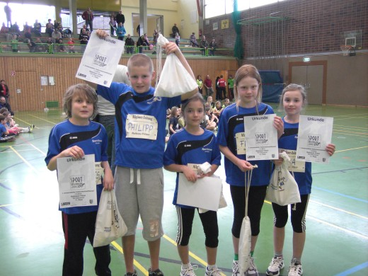
Das neue Wettkampfsystem des Deutschen Leichtathletik Verbandes für Kinder soll die Leichtathletik vielseitig und abwechslungsreich gestalten und wird für die Altersklassen bis zu den 12jährigen Schülern empfohlen.
Die Wettkämpfe werden als Mannschaftswettkämpfe ausgetragen, eine Mannschaft kann aus 6 bis 11 Kindern bestehen, gemischt Jungs und Mädels. Es gibt 3 Altersklassen, U8, U10 und U 12. Gewertet werden immer die 6 besten Ergebnisse. Wettkämpfe in dieser Form können nun auch in einer normalen Sporthalle angeboten werden, es bedarf dazu keiner reinen Leichtathletikhalle.
9 Mannschaften mit etwa 85 Kindern aus dem Sportkreis Allgäu haben in der Altersklasse U 12 zu dieser Veranstaltung gemeldet.
Die Oberreitnauer begannen mit der Disziplin Schersprung. Die Kinder hatten jeweils 2 Versuche einer Höhe die Latte im Schersprung zu überspringen. Wer im zweiten Versuch die Höhe nicht schaffte, musste ausscheiden. Die gesprungenen Höhen wurden addiert und dann wurde die Platzierung in Punkte umgerechnet.
Als nächstes musste ein 2kg schwerer Medizinball mit 3 Schritten Anlauf in eine markierte Punktezone gestoßen werden.
Die 3. Disziplin war ein 50m Sprintlauf mit Startblock um 2 Hütchen.
Zum Schluß war dann ein Tandem Rundenlauf angesagt. Welche Mannschaft, 3 mal 2 Kinder, schafft in 6 Minuten die meisten Runden.
Die Wettkämpfe waren bis zum Ende voller Spannung und die Kinder sowie auch Zuschauer waren begeistert vom Einsatz und Kampfwillen der jungen Sportler. Was dazu noch besonders auffallend an dieser Art des Wettkampfes ist, dass man das Gefühl hat keinen schwächeren in der Gruppe zu haben , alle sind Sieger.
Die Oberreitnauer Mannschaft musste krankheitshalber nur mit 5 Startern antreten, aber mit Lilli Müller, Eva Schleich, Frieda Reuter, Philipp Zimmermann und Hannes Steckenreuter hat sie sich toll geschlagen und den 4. Platz erreicht.
Autor: Stoinski -- 31.05.2014; 17:03:46 Uhr
Dieser Artikel wurde bereits 1786 mal angesehen.

Oberreitnauer Leichtathleten starten erfolgreich
Einen erfolgreichen Start in die Leichtathletik Saison konnten sowohl die Oberreitnauer Jugendlichen bei der Bahneröffnung in Aulendorf als auch die jüngsten bei der Allgäuer Cross Meisterschaft in Simmerberg verbuchen.
Ganz erfreuliche Ergebnisse erreichten die Schüler unter 12 Jahren beim Crosslauf in Simmerberg. Auf einer anspruchsvollen bergigen Rundstrecke zwischen 750m und 1100m je nach Altersklasse mussten sich die Schüler messen.
Katja Bönig und Jakob May errangen dabei beide den ersten Platz.
Den 3. Platz in der Mannschaft erreichten Lilli Müller, Eva Schleich und Lisa Maria Städele.
Weitere gute Platzierungen erreichten Frida Rauter, Tobias Heimpel u. Luk Rauschenbach.
Kühl und regnerisch war es bei der Bahneröffnung in Aulendorf. Nach dem einwöchigen Trainingslager in Inzell, wo 19 Jugendliche vom TSV Oberreitnau sich intensiv auf die neue Wettkampfsaison vorbereitet hatten, waren die jungen Sportler gespannt auf Ihre ersten Leistungen.
Allen voran konnte die erfolgreichste Athletin des letzten Jahres Kathi Gries beim Hochsprung mit guten 1,50m den ersten Sieg feiern. Nur knapp scheiterte Sie an der neuen Rekordmarke von 1,55m. Mit 10,20m im Kugelstoßen erreichte Kathi einen guten 3. Platz und die Bestätigung dieses Jahr beständig die 10m Grenze zu übertreffen. Dass Kathi läuferisch schnell geworden ist, zeigte der 3. Platz mit einer neuen pers. Bestzeit über 200m in 28,09 Sec.
Zwei gute 3. Plätze gab es für Lisa Fackelmayer im Weitsprung mit neuer toller pers. Bestleistung von 4,59m und im Kugelstoßen mit erreichten 8,60m. Schnell auch die Zeit über 100m in 14,39 Sec und dem 4. Platz.
Drei neue pers. Bestleistungen erzielte Joschka Feilhauer. Mit 1,55m im Hochsprung errang er dabei den 3. Platz. Über 100m steigerte er sich auf 12,69 Sec und im Weitsprung schaffte er das erste Mal mit 5,15m die 5m Marke.
Die Athleten können nun gestärkt und mit viel Selbstvertrauen in die demnächst anstehenden Meisterschaften gehen.
Autor: Stoinski -- 17.06.2014; 11:15:53 Uhr
Dieser Artikel wurde bereits 1703 mal angesehen.

TSV Nachwuchs siegt beim Leichtathletik Kreiscup
Insgesamt acht erste Plätze beim diesjährigen 1. Kreiscup konnten die Oberreitnauer Nachwuchs-Athleten mit nach Hause nehmen. Erfreulich dabei, dass bei den jüngsten schon tolle Leistungen und großer Kampfgeist zu sehen war.
Die unter 10 jährigen hatten einen 3 Kampf aus 50m, Weitsprung und Ballwurf zu absolvieren.
Hier konnte Jonas Steuer seinen ersten Sieg feiern. Einen zweiten Platz gab es für Jakob May und Katja Bönig, dritter wurde Jonas Hirenbach. Weitere gute Plätze gab es für Luk Rauschenbach und Tobias Heimpel.
Die unter 12 jährigen mussten zusätzlich zu den 3 Disziplinen sich in einem 800m Lauf messen.
Hier gab es erste Plätze durch Frida Rauter und Amelie Krestel.
Weitere Siege in den Altersklassen U 14 bis U 18 gab es durch Anna Krestel, Hannah Heuer, Lisa Fackelmayer, Kathi Gries und Joschka Feilhauer.
Zweite wurden Andrea und Jana Heimpel und einen dritten Platz erreichte Jonas Hangel.
Der zweite Teil des Kreiscups findet am 28. Juni ebenfalls wieder in Lindenberg statt.
Am 11. Juli um 16.30 Uhr findet in Oberreitnau ein Kinder-Leichtathletik-Wettkampf nach der neuen Kinderleichtathletik Wettkampfform für die Altersklassen U10 und U12 statt.
Hier ist die Ergebnisliste des 1 Kreiscups zum download

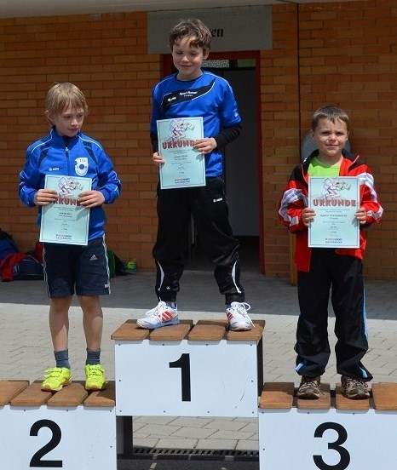

Autor: Stoinski -- 13.07.2014; 12:34:35 Uhr
Dieser Artikel wurde bereits 1710 mal angesehen.

